

Более 190 тысяч столичных объектов недвижимости
поставлено на государственный кадастровый учет в 2019 году

Кадастровая палата по Москве рассказала о результатах работы Штаба
по обеспечению ввода объектов капитального строительства в эксплуатацию.
За 2019 года Кадастровой палатой по Москве совместно со Столичным управлением Росреестра поставлено на государственный кадастровый учет более 280 многоквартирных домов, 30 детских садов и школ, 10 спортивных сооружений и других социально-значимых объектов города. Всего в прошлом году в Москве поставлено на кадастровый учет более 190 тысяч объектов недвижимости, что на 5% превышает аналогичные показатели прошлого года.
Положительная динамика кадастрового учета вводимых в эксплуатацию объектов недвижимости достигнута, в том числе благодаря эффективной работе Штаба по обеспечению ввода объектов капитального строительства в эксплуатацию (Штаба).
Основной задачей Штаба является выполнение мероприятий по обеспечению ввода в эксплуатацию столичных объектов недвижимости. Особое внимание уделяется объектам высокого социального значения – новым станциям
и сооружениям метрополитена, многоквартирным домам, садам, школам, поликлиникам, спортивным и досуговым центрам.
В 2019 году результатами деятельности Штаба стали такие известные проекты как: Дворец художественной гимнастики Ирины Винер-Усмановой, Дворец водных видов спорта, станции Московского метрополитена Некрасовской и Сокольнической линий, детские сады и школы в Новой Москве (более 30 зданий), долгожданные для многих москвичей объекты ЖК «Царицыно» и многие другие.
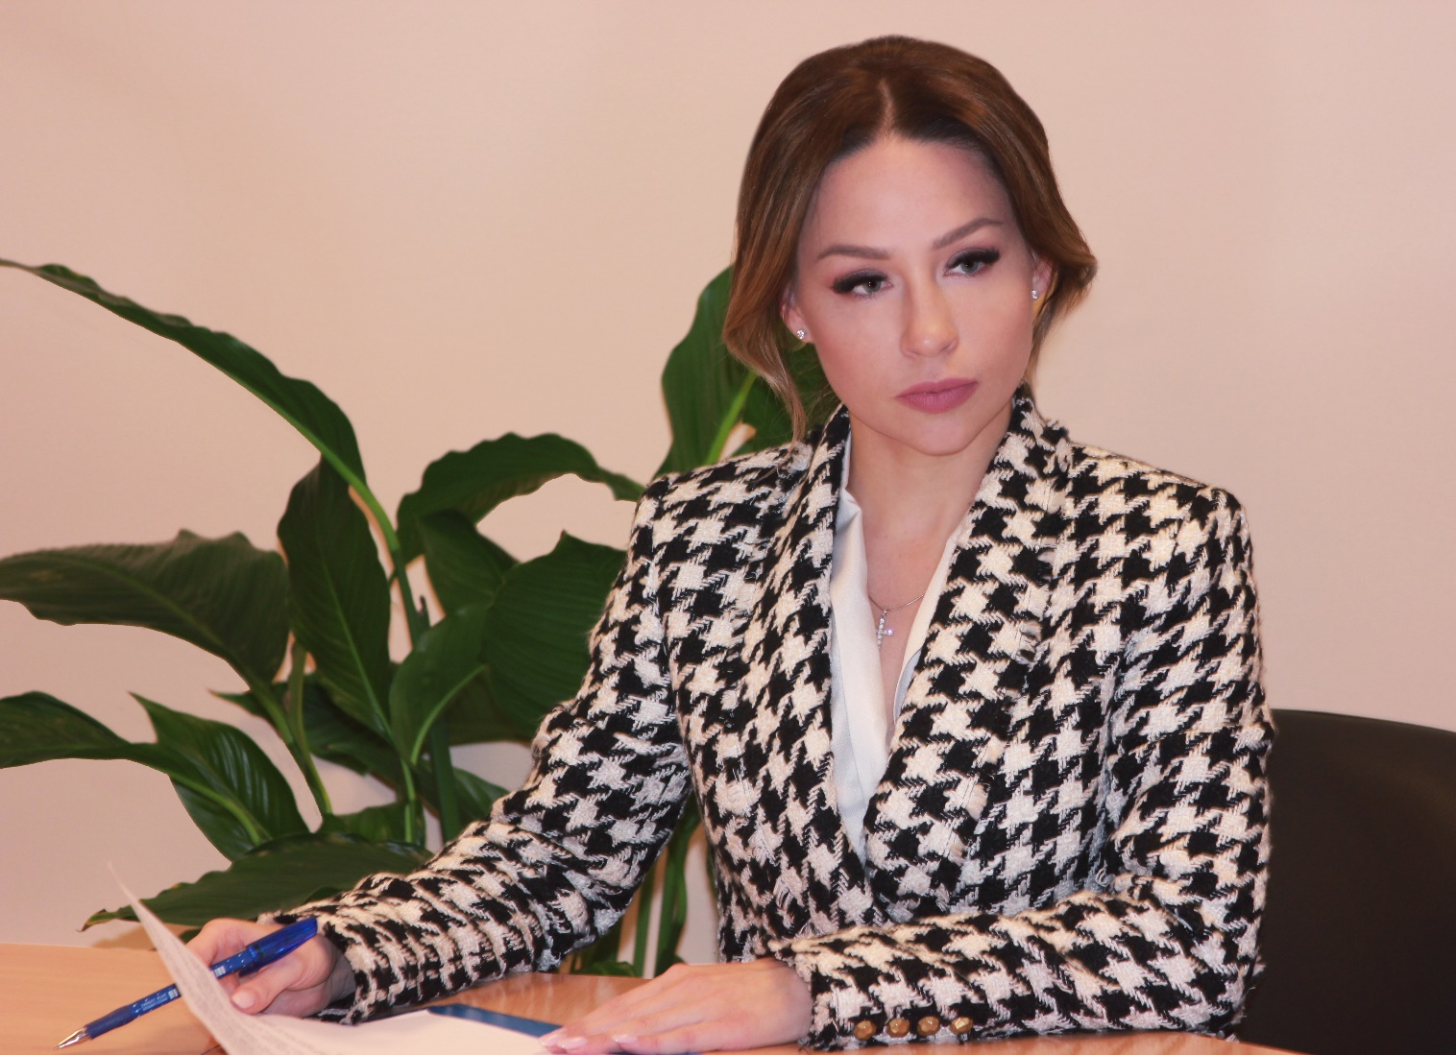
«Кадастровой палатой по Москве совместно со Столичным управлением Росреестра в отношении объектов высокого социального значения принимаются дополнительные меры по учету и регистрации недвижимости в максимально короткий срок. В 2019 году по результатам работы Штаба проверено более
22 тысяч технических планов, подготовленных в отношении социально-значимых объектов города», – отметила директор Кадастровой палаты по Москве Елена Спиридонова.

Для справки:

Штаб по обеспечению ввода объектов капитального строительства проводится на площадке Управления Росреестра по Москве, создан
в целях выполнения поручения мэра Москвы Сергея Собянина, а также в рамках реализации государственной программы «Градостроительная политика». В состав Штаба входят руководители и представители Кадастровой палаты по Москве, Управления Росреестра по Москве, Департамента строительства города Москвы, Департамента градостроительной политики города Москвы, Комитета государственного строительного надзора столицы.

Контакты для СМИ
Кадастровая палата по Москве
Москва, шоссе Энтузиастов, д. 14
8(495)587-78-55 (вн.23-33)
press@77.kadastr.ru

